Государственное бюджетное общеобразовательное учреждение Самарской области средняя общеобразовательная школа с.Русская Борковка имени Героя Советского Союза Д.Н. Голосова муниципального района Ставропольский Самарской области .
Структурное подразделение детский сад « Кораблик» с Русская Борковка

Мастер-класс многофункционального развивающего пособия
«Математические крышки»
Алиева Оксана Бадировна воспитатель

Развитие элементарных математических представлений – это исключительно важная часть интеллектуального и личностного развития дошкольника. Детский сад является первой образовательной ступенью и выполняет важную функцию подготовки детей к школе. И от того, насколько качественно и своевременно будет подготовлен ребенок к школе, во многом зависит его успешность в дальнейшем обучении.
Математика обладает уникальным развивающим эффектом. Её изучение способствует развитию памяти, речи, эмоций, воображения; формирует настойчивость, терпение, творческий потенциал личности.
Цель: закрепить знания детьми цифр, порядок следования чисел натурального ряда, упражнять в прямом и обратном счете. умение называть соседей числа. сравнивать числа «больше», «меньше», решать простые арифметические задачи на сложение и вычитание.

Материалы: пластиковые крышки (от лимонада, молока), бумага, цветной картон, прозрачный скотч, двусторонний скотч, ножницы, клей, простой карандаш.
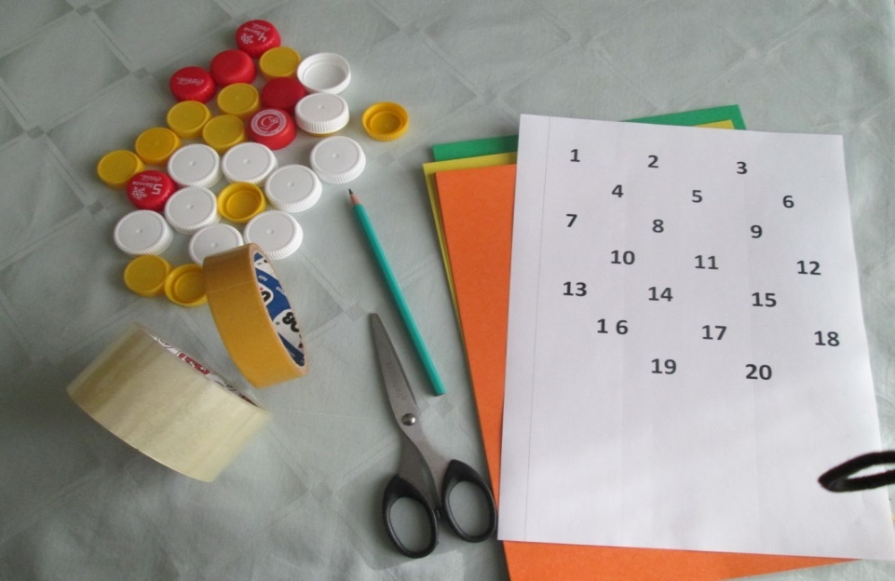
- Моем и сушим пластиковые крышки.
- Распечатанные цифры, математические знаки обклеиваем с двух сторон прозрачным скотчем.
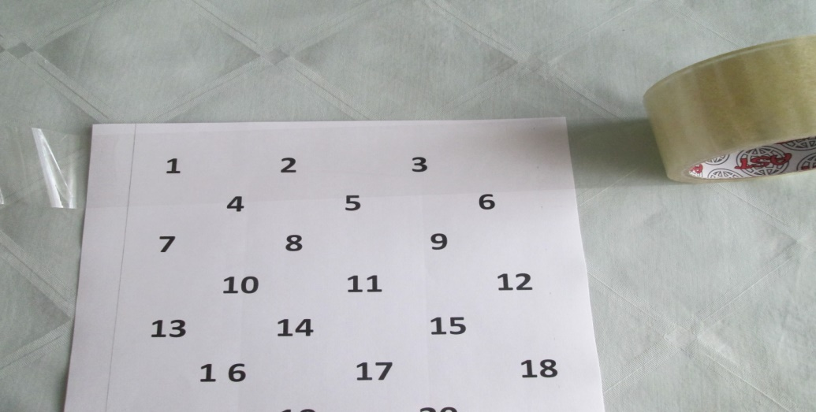
3.Вырезаем круги с цифрами, математическими знаками диаметром равному диаметру крышки. 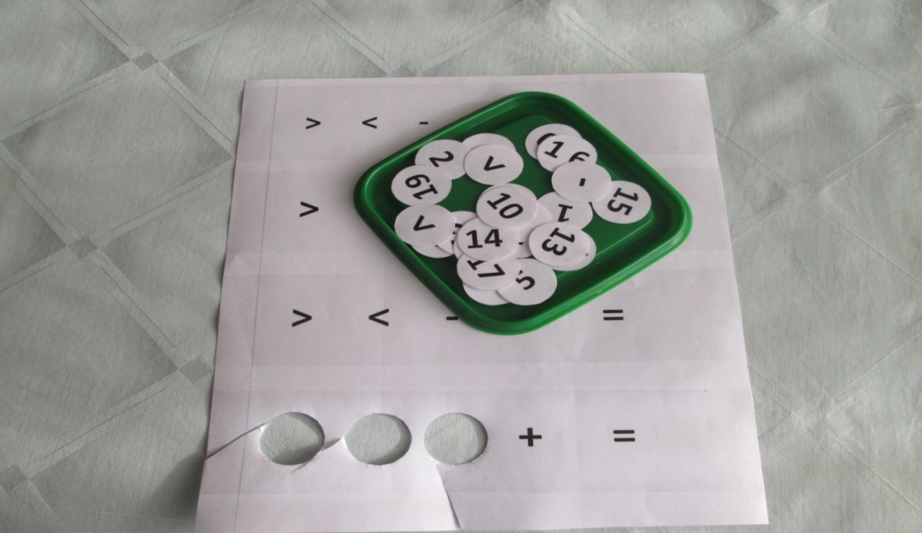
4.На цифру с обратной стороны приклеиваем двусторонний скотч и приклеиваем ее на крышку.
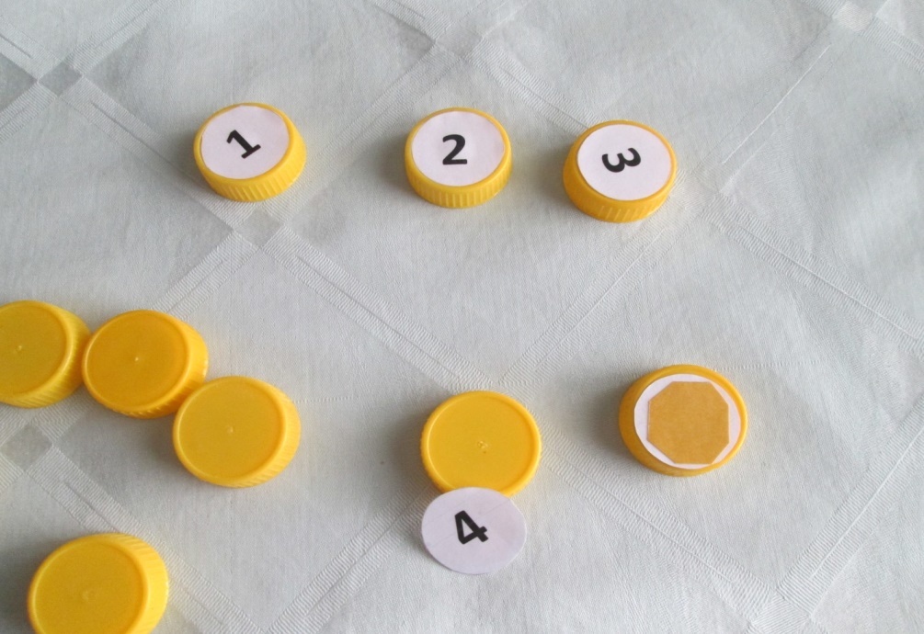
5.Так приклеиваем все цифры,математические знаки на крышки. У меня первый десяток на желтых крышках меньшего размера, второй десяток на крышках белого цвета большего размера (так дети быстрее разбираются),математические знаки на крышках красного цвета. 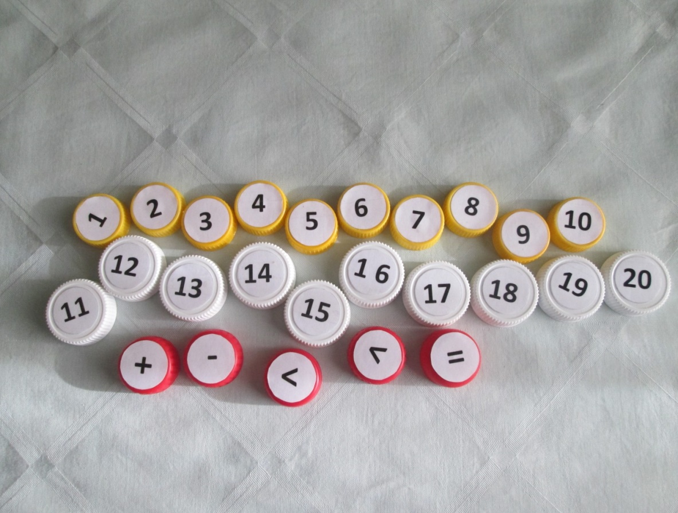
С «Математическими крышками» в индивидуальной работе с детьми хорошо закрепляется счет, последовательность чисел, дети учатся решать примеры.
Вот несколько вариантов игры с «Математическими крышками»
1 вариант. «Разложи по порядку» Цель:закрепить порядок следования чисел натурального ряда, упражнять в прямом и обратном счете.
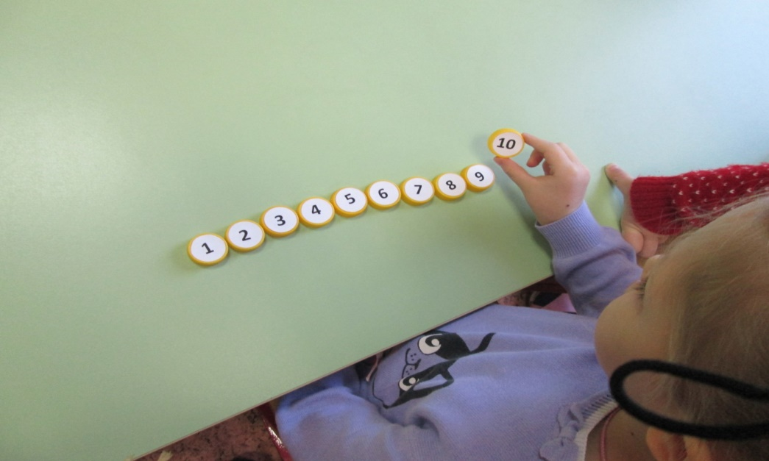
2 вариант. «Найди соседа» Цель: закрепить знания детьми цифр, умение называть соседей числа. 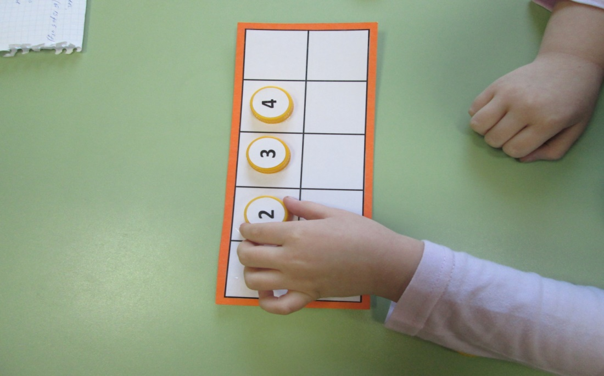
3 вариант. «Пропущенное число» Цель:закрепить знания цифр. Развивать наблюдательность, внимание. 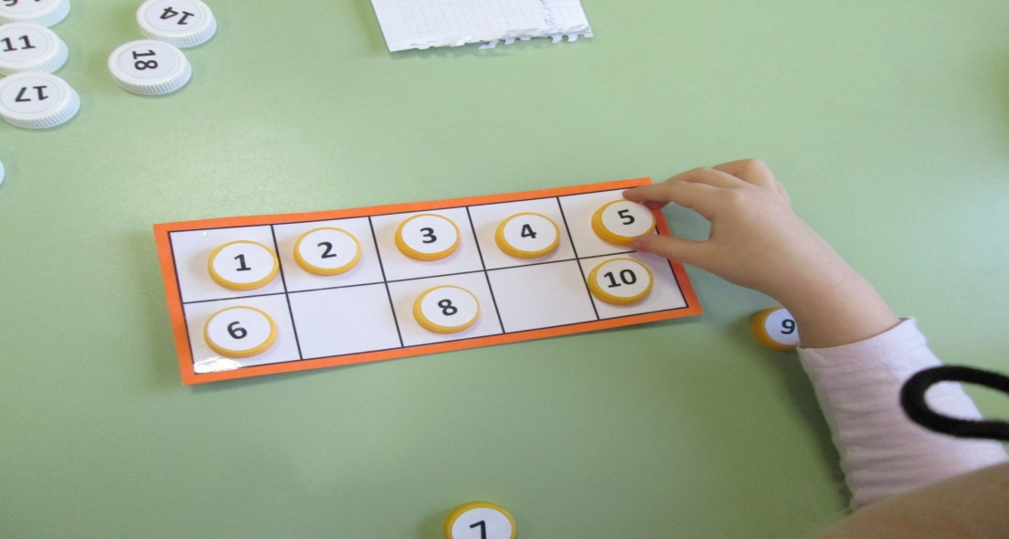
4 вариант. «Больше, меньше, равно» . Цель: закреплять умение детей сравнивать числа «больше», «меньше», «равно».
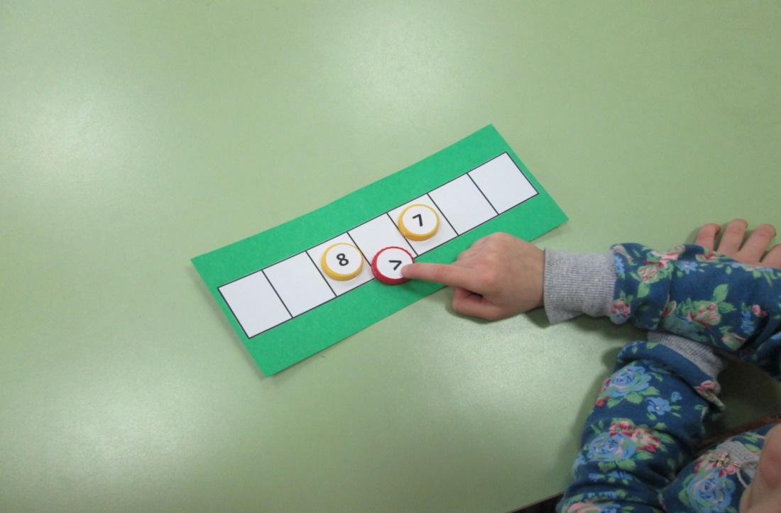
5 вариант. «Решение примеров» Цель:закреплять умения детей решать простые арифметические задачи на сложение и вычитание.
